**Chương 1: GIỚI THIỆU ĐỀ TÀI**

* 1. **Giới thiệu**

Trong bối cảnh chuyển đổi số ngày càng phát triển, việc ứng dụng công nghệ thông tin vào quản lý và vận hành doanh nghiệp trở nên thiết yếu. Một trong những lĩnh vực cần cải tiến là hệ thống quản lý nhà sách, nhằm nâng cao hiệu quả kinh doanh, tối ưu hóa quy trình bán hàng và quản lý kho.

Bài tiểu luận này tập trung vào việc thiết kế một hệ thống quản lý nhà sách, giúp tự động hóa các quy trình như quản lý sách, đơn hàng, khách hàng và thanh toán. Để thực hiện, chúng tôi sử dụng các phương pháp phân tích và thiết kế hệ thống như phân tích yêu cầu, xây dựng lược đồ use case, đặc tả use case, thiết kế sơ đồ lớp, sơ đồ hoạt động, sơ đồ tuần tự, lược đồ cơ sở dữ liệu quan hệ, cũng như thiết kế giao diện và xử lý.

Hệ thống được xây dựng không chỉ giúp nâng cao hiệu suất quản lý mà còn mang lại trải nghiệm thuận tiện hơn cho khách hàng và nhân viên. Việc áp dụng các phương pháp thiết kế hiện đại sẽ đảm bảo hệ thống có tính mở rộng, dễ bảo trì và đáp ứng nhu cầu thực tế của nhà sách.

* 1. **Phân tích yêu cầu**

Câu hỏi được đặt ra “Ai sử dụng hệ thống này? Các hệ thống nào khác tương tác với hệ thống này?”

* Hệ thống quản lý nhà sách gồm các actor như sau:

- Actor về con người: khách hàng, nhân viên bán hàng, quản lý kho, quản lý (bán hàng), người dùng

- Actor về phần cứng: máy quét mã vạch

- Actor về phần mềm: Chartjs, ZaloPay

* Các actor là con người đều có thể được gọi là “người dùng” (user), được thực hiện các chức năng: Đăng nhập, xem trang chủ, xem các đầu sách bán theo từng thể loại, tìm kiếm sách bán và xem chi tiết thông tin sách bán.

*Các use case được thực hiện bởi actor “quản lý kho” như sau: Người quản lý kho thực hiện thao tác đăng nhập vào trang dành cho bộ phận kho và nhập sách vào kho. Ngoài ra người quản lý kho cũng có thể kiểm tra bằng chức năng tìm kiếm sách trong kho và chỉnh sửa phiếu nhập sách để có thể khắc phục tình trạng nhập sai và bị lỗi khi nhập sách vào kho. Người quản lý kho cũng có những chức năng của người dùng.

*Các use case thực hiện bởi “khách hàng”: Khách hàng được phép sử dụng các chức năng liên quan đến giỏ hàng: Thêm sách vào giỏ hàng, xem giỏ hàng và xóa sản phẩm ra khỏi giỏ hàng. Khách hàng thực hiện chức năng đăng nhập vào hệ thống khi khách hàng có nhu cầu đặt sách online, nếu chưa có tài khoản khách hàng có thể dùng chức năng đăng ký tài khoản. Khách hàng đặt sách online trên hệ thống phải thực hiện chức năng thanh toán, khách hàng chọn phương thức thanh toán trực tiếp khi đến nhà sách nhận sách hoặc thanh toán trực tuyến qua ZaloPay sẽ được giao hàng miễn phí. Khách hàng cũng có các chức năng của người dùng.

*Các use case thực hiện bởi “nhân viên bán hàng”: Khi tiếp nhận yêu cầu mua sách từ khách hàng, nhân viên bán hàng tại quầy sẽ đăng nhập vào hệ thống và sử dụng chức năng tạo đơn hàng và quét sản phẩm thông qua máy quét mã vạch để đọc mã sách vào hệ thống. Khi sử dụng chức năng tạo đơn hàng, nhân viên cũng có thể sử dụng chức năng tra cứu đơn đặt sách online (mục đích dùng để tra cứu những đơn hàng sẽ thanh toán trực tiếp) và xuất hóa đơn (nếu cần). Đối với các đơn hàng thanh toán trực tuyến, nhân viên bán hàng sử dụng chức năng tra cứu đơn đặt sách online để tiếp nhận. Sau đó nhân viên sẽ tiến hành tạo đơn hàng, quét mã sách, xuất hóa đơn (nếu cần) để chuyển giao cho đơn vị vận chuyển. Ngoài ra, nhân viên cũng có các chức năng của người dùng.

*Các use case thực hiện bởi “quản lý”: Người quản lý đăng nhập vào hệ thống để sử dụng các chức năng về thống kê: Xem báo cáo tần suất sách bán (theo tháng) và xem báo cáo doanh thu (theo tháng), trong đó quản lý có thể lựa chọn xem ở dạng bảng hoặc dạng biểu đồ (sử dụng chartjs để vẽ). Bên cạnh đó, người quản lý có chức năng thay đổi quy định: Thay đổi số lượng nhập sách tối thiểu, thay đổi số lượng tồn tối thiểu, thay đổi thời gian hủy đơn hàng nếu người dùng không nhận. Ngoài ra, người quản lý còn được quyền thêm sách, xóa sách, tìm kiếm sách, cập nhật sách và người quản lý cũng có các chức năng của một người dùng.

**1.2.1. Lược đồ use case**

- Lược đồ use case tổng quát: 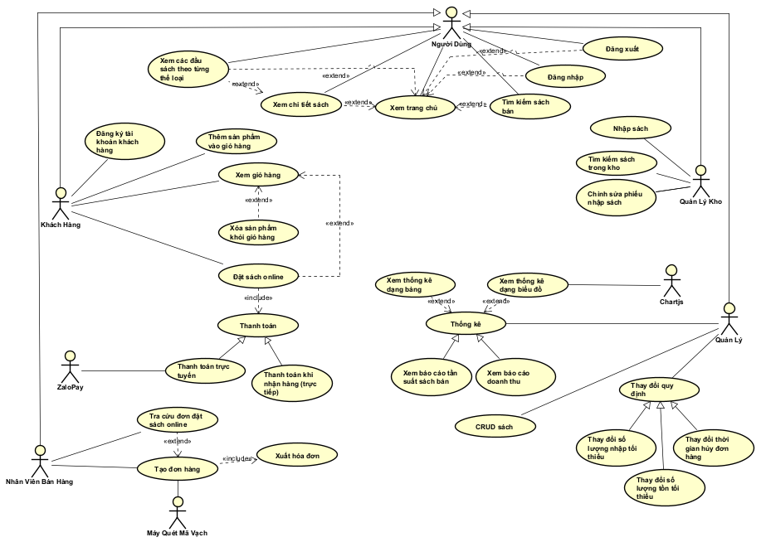

*Hình 1.1: Lược đồ use case hệ thống quản lý nhà sách*

* Actor quản lý kho, nhân viên, khách hàng, quản lý kế thừa người dùng để có thể thực hiện những chức năng của người dùng:

+ Actor người dùng là tổng quát hóa.

+ Actor quản lý kho, nhân viên, khách hàng là chuyên biệt hóa.

* Các chức năng của “người dùng”:

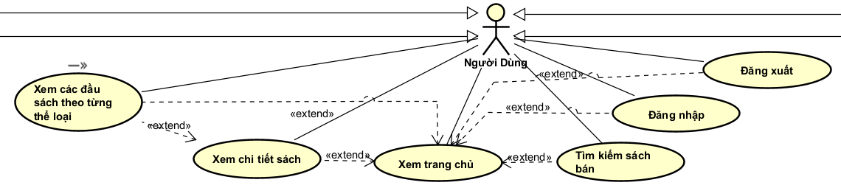

* Actor “quản lý kho” gồm các chức năng:

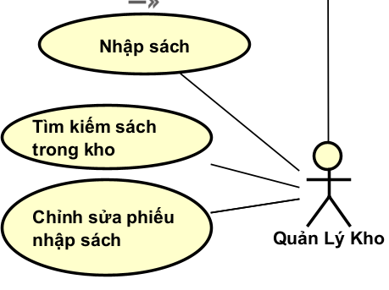

* Actor “Khách hàng” gồm các chức năng.

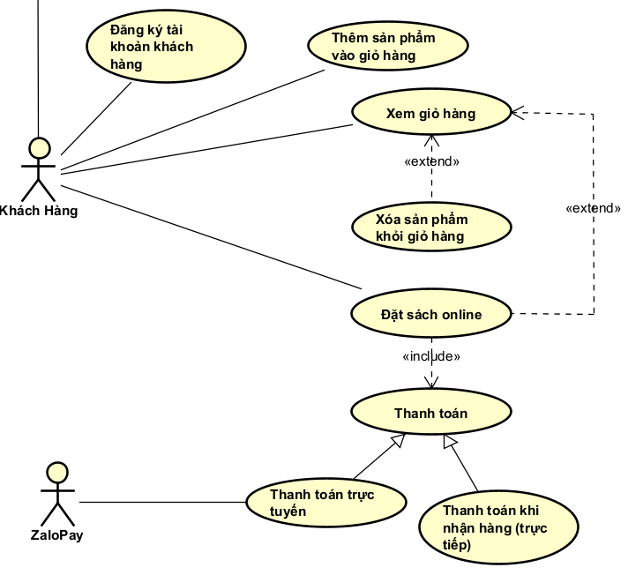

* Actor “nhân viên bán hàng” gồm các chức năng.

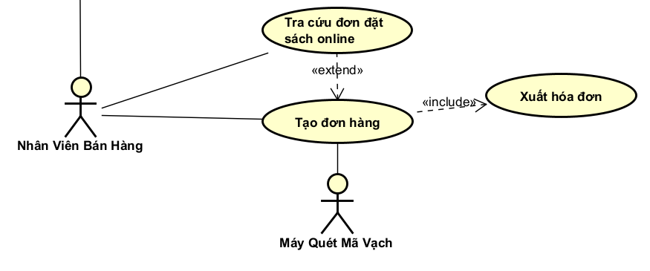

* Actor “quản lý” gồm các chức năng.

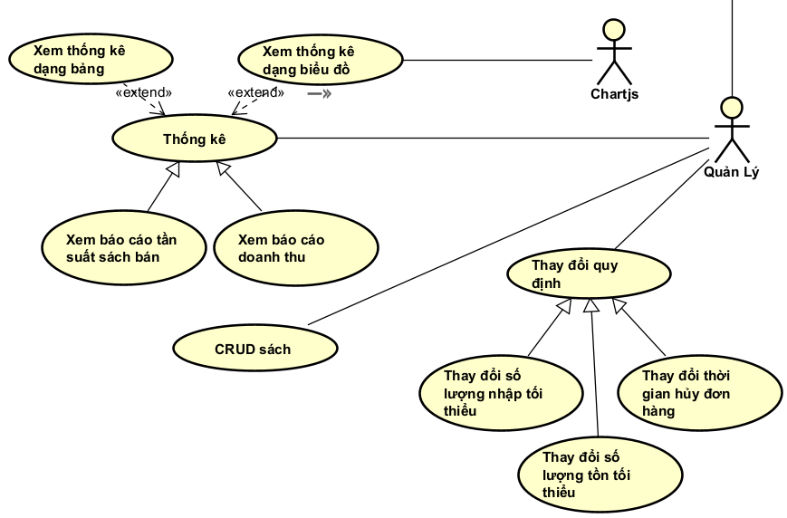

1.2.2. Đặc tả use case.

1. Đặc tả use case “Nhập sách”

|  |  |
| --- | --- |
| Tên trường | Ý nghĩa |
| Use case id | NS00 |
| Tên use case | Nhập sách |
| Mô tả vắn tắt | Use case này giúp người quản lý kho nhập sách vào hệ thống |
| Actor chính | Người nhập kho |
| Actor phụ | Không có |
| Tiền điều kiện | Đăng nhập |
| Hậu điều kiện | Xuất báo cáo |
| Luồng hoạt động | B1: Người quản lý kho chọn chức năng “Nhập sách”  B2: Nhập sách theo biểu mẫu  B3: Xác nhận  B4: người quản lý kho lưu thông tin  B5: Kết thúc use case |
| Luồng thay thế | Không có |
| Luồng ngoại lệ | Không có |

*Hình 1.2: Bảng đặc tả use case “Nhập sách”*

1. Đặc tả use case “Đặt sách online”

|  |  |
| --- | --- |
| Tên trường | Ý nghĩa |
| Use case id | DS00 |
| Tên use case | Đặt sách |
| Mô tả vắn tắt | Use case này giúp khách hàng đặt sách online |
| Actor chính | Khách hàng |
| Actor phụ | ZaloPay |
| Tiền điều kiện | Đăng nhập |
| Hậu điều kiện | Hiển thị thông báo đặt hàng thành công |
| Luồng hoạt động | B1: Người dùng có thể thực hiện một trong các chức năng:  - Xem danh sách sản phẩm  - Tra cứu sản phẩm muốn đặt  - Xem chi tiết sản phẩm  B2: Click vào nút đặt hàng trên các sản phẩm muốn đặt.  B3: Sản phẩm thêm vào giỏ hàng được lưu trên hệ thống  B4: Hệ thống cập nhật tổng số lượng sản phẩm đang có trong giỏ lên màn hình.  B5: Khách hàng chọn phương thức thanh toán |
| Luồng thay thế | B3.1. Nếu sản phẩm đã có trong giỏ thì chỉ cập nhật trường số lượng trong giỏ tăng lên 1.  B3.2. Nếu sản phẩm chưa có thì thêm mới sản phẩm vào giỏ.  B5.1: thanh toán trực tiếp.  B5.2: Thanh toán trực tuyến |
| Luồng ngoại lệ | B5.2.1: Nếu số dư tài khoản không đủ thì chuyển về trang đặt sách thông báo cho khách hàng. |

1. Đặc tả use case “Tạo đơn hàng”.

|  |  |
| --- | --- |
| Tên trường | Ý nghĩa |
| Use case id | TDH00 |
| Tên use case | Tạo đơn hàng |
| Mô tả vắn tắt | Nhân viên thực hiện chức năng tạo đơn hàng cho khách hàng |
| Actor chính | Nhân viên |
| Actor phụ | Máy quét mã vạch |
| Tiền điều kiện | Đăng nhập |
| Hậu điều kiện | Xuất hóa đơn |
| Luồng hoạt động | B1: Nhân viên chọn chức năng bán sách  B2: Nhân viên quét mã vạch từ sản phẩm (mặc định số lượng là 1)  B3: Nhân viên nhập số lượng sản phẩm nếu >1  B4: Xuất hóa đơn cho khách hàng  B5: Kết thúc use case |
| Luồng thay thế | B3.1: Nếu sản phẩm là 1 sản phẩm thì chuyển thành tiền của 1 sản phẩm  B3.2: Nếu sản phẩm lớn hơn 1 thì chuyển thành (số tiền * n sản phẩm) |
| Luồng ngoại lệ | Không có |

*Hình 1.2: Bảng đặc tả use case “Bán sách”*

1. Đặc tả use case “Thống kê”

|  |  |
| --- | --- |
| Tên trường | Ý nghĩa |
| Use case id | TK00 |
| Tên use case | Thống kê |
| Mô tả vắn tắt | Người quản lý sẽ xem thống kê báo cáo về doanh thu theo từng tháng hoặc theo tần suất từng tháng |
| Actor chính | Admin |
| Actor phụ | Chartjs |
| Tiền điều kiện | Đăng nhập |
| Hậu điều kiện | Không có |
| Luồng hoạt động | B1 Người quản lý chọn chức năng thống kê  B2: Chọn loại thống kê, báo cáo muốn xem  B3: Chọn dạng của thống kê (bảng hoặc biểu đồ)  B4: Xuất báo cáo nếu nhà quản lý cần thiết  B5: Kết thúc use case |
| Luồng thay thế | B2.1: Người quản lý có thể chọn chức năng xem thống kê doanh thu theo tháng.  B2.2: : Người quản lý có thể chọn chức năng xem thống kê tuần suất đầu sách bán theo tháng. |
| Luồng ngoại lệ | Không có |

*Hình 1.2: Bảng đặc tả use case “Thống kê”*

**Chương 2: THIẾT KẾ HỆ THỐNG**

**2.1 Sơ đồ lớp:** 